Ekonomski fakultet u Subotici
Univerzitet u Novom Sadu

Strukturna analiza i dizajn
Plućna bolnica Dr. „Vasa Savić“

Student: Gaborov Sava
G013\11

Novi Sad, 2014.

SADRŽAJ:

1.OPIS POSLOVNOG PROBLEMA 3
2. INDENTIFIKACIJA PROBLEMA U FUNKCIONISANJU POSTOJECEG IS ILI DELA INF SISTEMA 3
3. IDENTIFIKACIJA I ANALIZA INFORMACIONIH ZAHTEVA KORISNIKA I KREIRANJE ODGOVORA NA INFORMACIONE ZAHTEVE 4
4. ANALIZA POSTOJECEG INFORMACIONOG SISTEMA I DEFINISANJE LOGICKOG MODELA NOVOG IS(DTP) 14
5. REČNIK PODATAKA 19
6. DEFINISANJE MODELA PODATAKA(ERM) 27
LOGIČKI MODEL 27
7. TRANSFORMACIJA ERM U RELACIONI MODEL BAZE PODATAKA 28
8.DEFINISANJE SISTEMSKIH DIJAGRAMA ZA FORMIRANJE, AŽURIRANJE I ŠTAMPANJE DOKUMENATA 31
9. IZRADA PROGRAMSKE SPECIFIKACIJE 32
10.KORISNIČKI INTERFEJS 34

1.OPIS POSLOVNOG PROBLEMA

DELATNOST I ORGANIZACIONA STRUKTURA

Specijalna bolnica za plućne bolesti „Dr Vasa Savić“ se nalazi u Zrenjaninu u ulici Petefijeva 4.

Bolnica se sastoji od bolničkog odeljenja, dispanzera (specijalističk konsulatativna služba), odeljenja za dijagnostiku i odeljenja za pravne, ekonomske i druge poslove.

Bolničko odeljenje se sastoji od:

- bolničko odeljenje u Zrenjaninu
- bolničko odeljenje u Jaši Tomić

Dispanzer:

- ambulanta za specijalističko konsultativne preglede
- alergološka ambulanta

Dijagnostika:

- RTG kabinet (rendgen – snimanje pluća)
- patofiziologija disanja (merenje disajne funkcije, spirometrija, pletizmografija)
- biohemijska laboratorija (analiza krvi i urina)
- mikrobiološka laboratorija (brisevi, ispljuvci...

2. INDENTIFIKACIJA PROBLEMA U FUNKCIONISANJU POSTOJECEG IS ILI DELA INF SISTEMA

U plućnoj bolnici su identifikovani problemi, vezani za evidenciju pacijenata izvršenih usluga, definisanja terapija. Projekat informacionog sistema je pripremljen ali zbog nedostatka finansija još nije početa realizacija.
Skoro sve evidencije se vode ručno sto zahteva više utoršenog radnog vremena, slabiju kontrolu nad unetim podacima i povećanje troškova.

3. IDENTIFIKACIJA I ANALIZA INFORMACIONIH ZAHTEVA KORISNIKA I KREIRANJE ODGOVORA NA INFORMACIONE ZAHTEVE

Informacioni zahtevi

1. Evidencija pacijenata
2.Evidencija lekara
3. Elektronski karton pacijenata
4.Administiranje korisnickih naloga
5.Izdavanje uputa i recepata
6.Evidencija zaliha lekova

1.Evidencija pacijenata

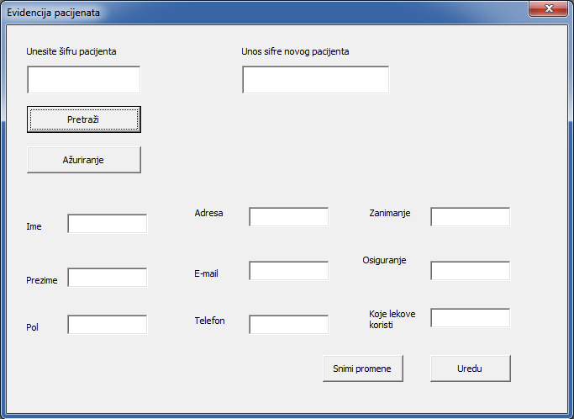

2.Evidencija lekara

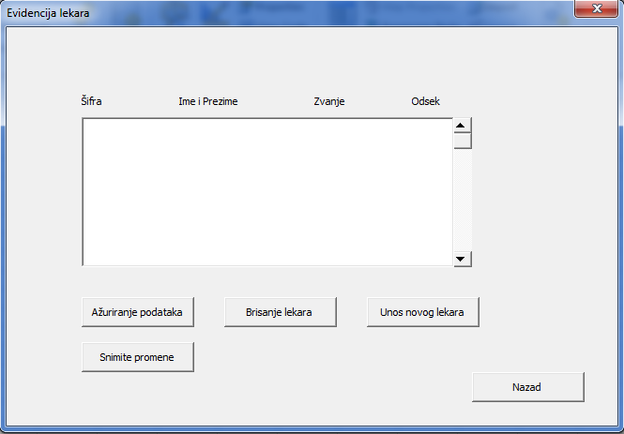

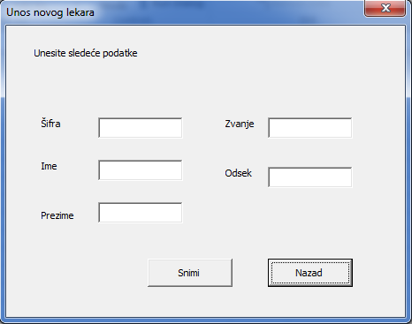

3. Elektronski karton pacijenata

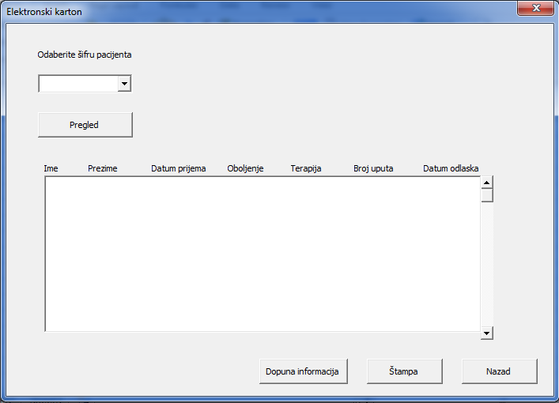

4.Zaštićen pristup dostupnosti podataka informacionog sistema

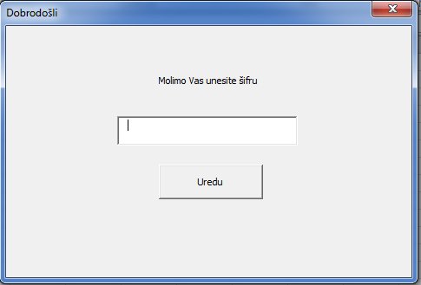

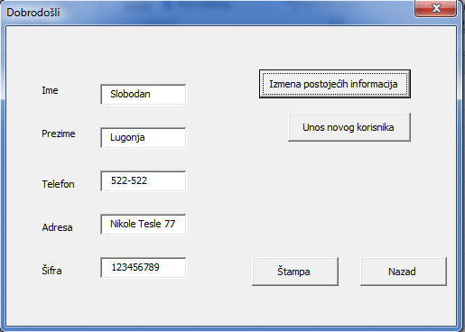

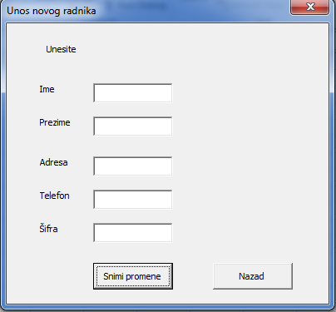

5.Izdavanje uputa i recepata

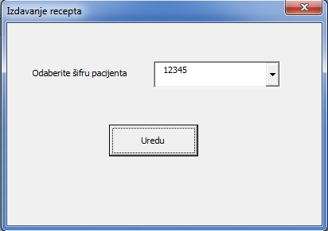

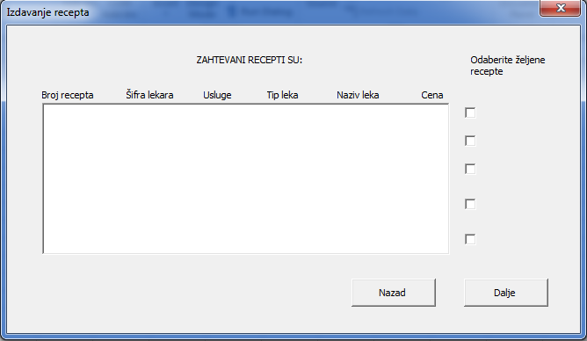

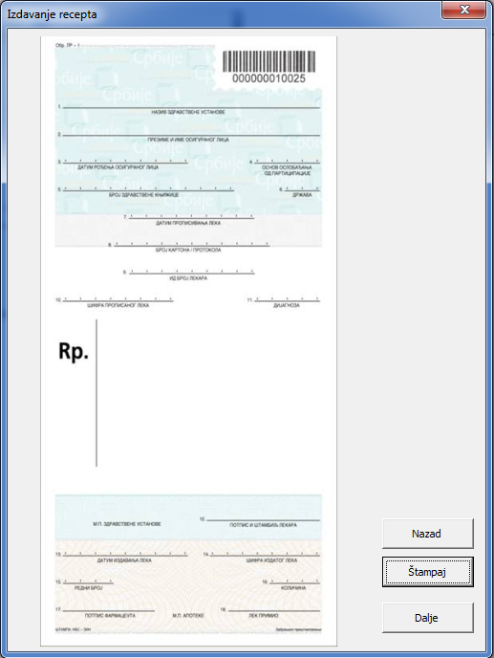

6.Evidencija zaliha lekova

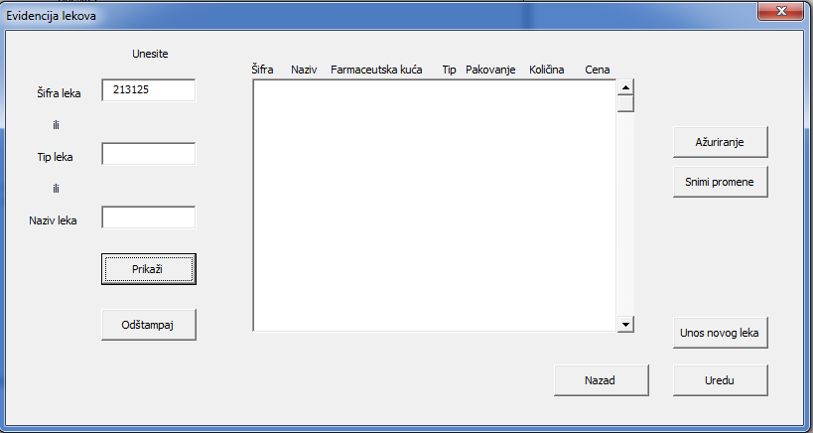

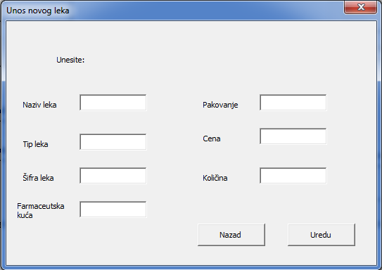

7.Fakturisanje i obračun troškova prema RFZO

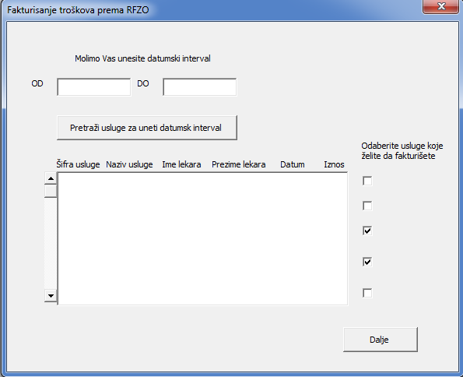

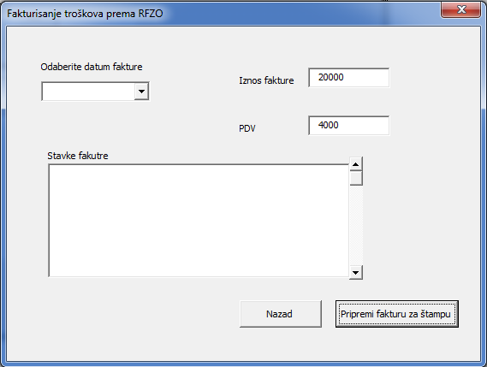

U razgovoru sa zaposlenim Lugonja Slobodanom, zaduženim za održavanje informacionog sistema došli smo do sledećih informacija funkcionisanju poslovnih procesa i potreba službi u plućnoj bolnici.

Kada pacijent dođe u bolnicu prijavljuje se na ŠALTERU (kartoteka) uzimaju mu se svi podaci: ime, prezime, JMBG, broj zdravstvene knjižice, LBO broj osiguranika, adresa i osnov osiguranja. U zavisnosti od uputa koji ima pacijent ide na snimanje pluća u RTG kabinet i nakon toga ide u ambulantu na pregled kod lekara. Lekar pregleda pacijenta i njegov snimak preko računara i ako je potrebno šalje na dalja ispitivanja: da se uradi spirometrija ili laboratorija. Kada pacijent to obavi vraća se sa rezultatima koji su u papiru ponovo u ambulantu kod lekara koji na osnovu tih rezultata izdaje terapiju ili odlučuje da pacijent ostaje da leži u bolnici. Ukoliko pacijent treba da leži u bolnici ide u prijemnu ambulantu gde mu se ponovo uzimaju svi podaci i gde mu se otvara istorija bolesti i upisuje datum početka lečenja. Svaki lekar ima svoje pacijente i on prati njegovo lečenje i određuje terapiju odnosno propisuje lekove koje će dobijati. Lekar sve to unosi kroz program OTPL a kada pacijent završava lečenje medicinske sestre unose datum završetka lečenja kroz taj program i rezultate laboratorije a lekari kroz njega kucaju otpusnu listu za pacijenta i kada je to gotovo pacijent može ići kući.

- Potreban je program za fakturisanje zdravstvenih usluga, materijala i lekova MONEO prema republičkom fondu za zdravstveno osiguranje (RFZO). Tu se unosi sve ono što se jednom pacijentu za svaki dolazak ili svako ležanje u bolnici uradi od zdravstvenih usluga i potroši sanitetskog materijala i lekova (svaka usluga, sanitetski materijal i lek ima svoju šifru). Svaki pacijent pored svih podataka o njemu (ime, prezime, LBO, JMBG, broj zdravstvene knjižice) dobija i broj protokola koji je vezan za svaki dolazak u bolnicu. Takođe u program se mora uneti i period lečenja (datum od-do) i uputna i otpusna dijagnoza. Tako da se za svaki broj protokola moraju uneti pružene zdravstvene usluge i koji lekar ih je pružio i unosi se količina sanitetskog materijala i lekova ukoliko su utrošeni na tog pacijenta.
- Potreban je program za evidenciju pacijenata koji leže u bolnici. Prilikom prijema medicinska sestra u programu otvori njegovu istoriju bolestitako što unese njegov broj protokola i tako što unese njegove generalije. Tada lekari vide pacijenta na listi i mogu unositi podatke o lečenju pacijenta. Prilikom otpusta pacijenta, med.sestra u program unosi datum otpusta i tada ukoliko su lekari uneli sve podatke o lečenju a sestre rezultate laboratorije tada je moguće odštampati otpusnu listu.

4. ANALIZA POSTOJECEG INFORMACIONOG SISTEMA I DEFINISANJE LOGICKOG MODELA NOVOG IS(DTP)

-U bolnici ne postoji funkcionalan informacioni sistem
DTP(dijagram toka podataka BP win)

KONTEKSNI DIJAGRAM
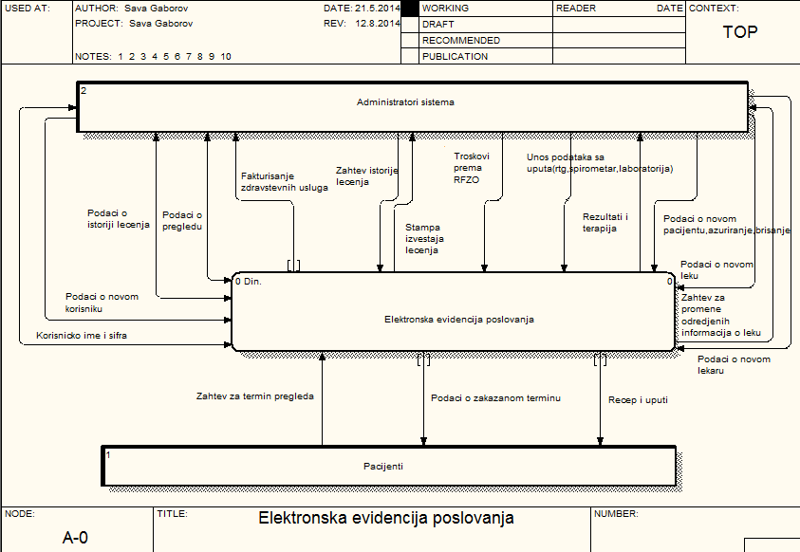

PRVI NIVO DEKOMPOZICIJE DIJAGRAMA TOKOA PODATAKA

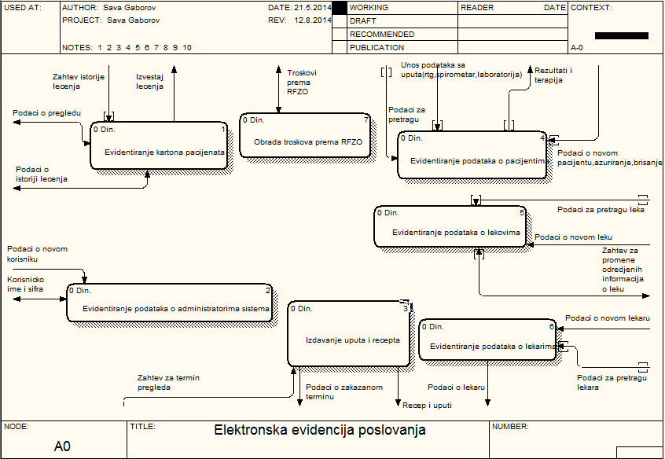

LOGIČKI DIJAGRAM TOKA PODATAKA „Elektronski karton pacijenata „
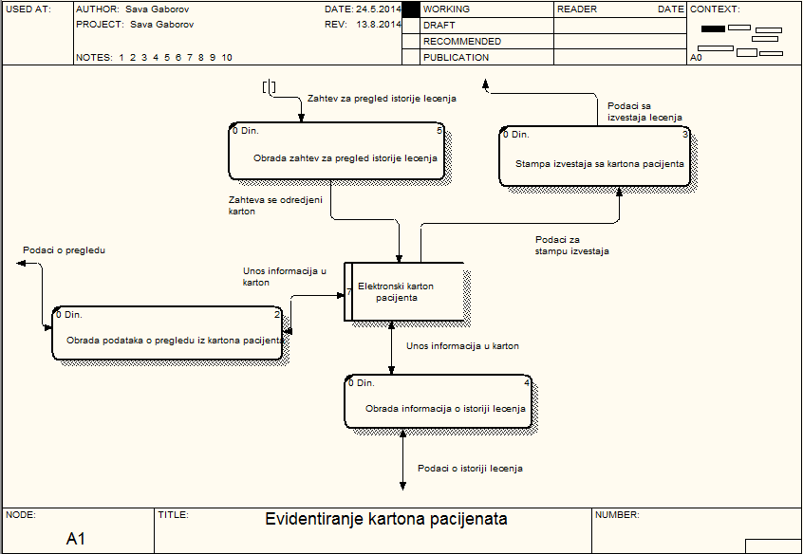

LOGIČKI DIJAGRAM TOKA PODATAKA „Administracija naloga„
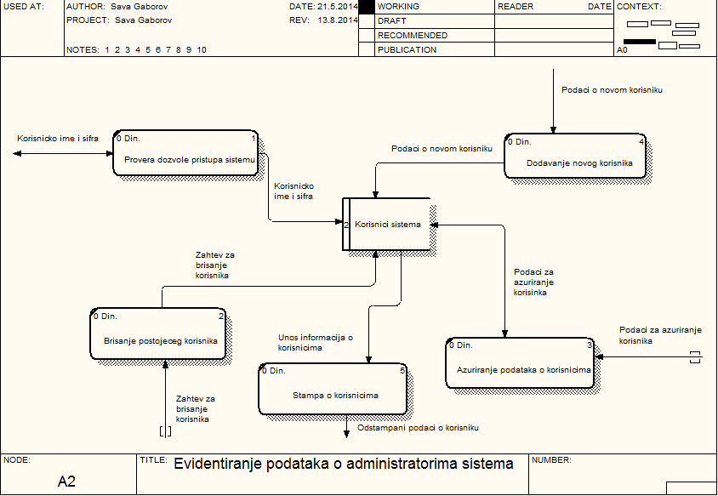
LOGIČKI DIJAGRA TOKA PODATAKA „Obračun troškova prema RFZO„
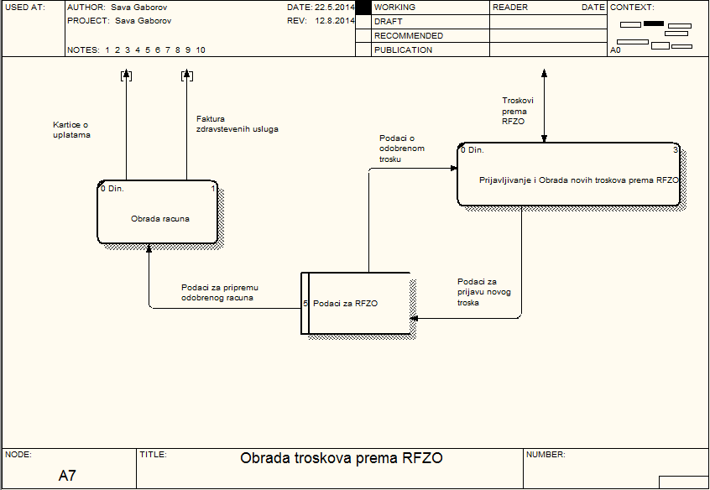

LOGIČKI DIJAGRA TOKA PODATAKA „Izdavanje uputa i recepata„
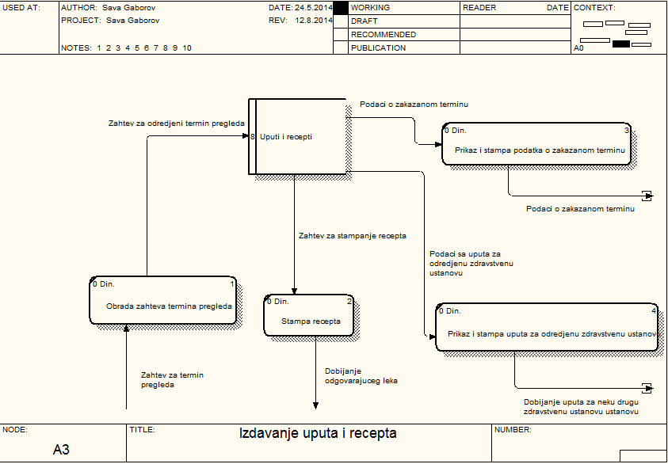
LOGIČKI DIJAGRA TOKA PODATAKA „Elektronska evidencija pacijenata„
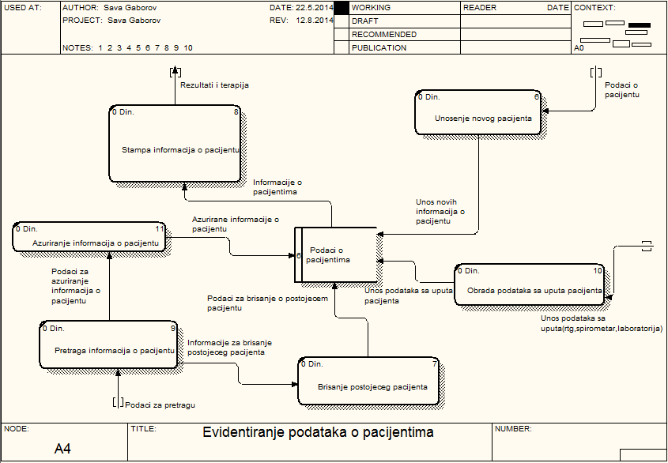

LOGIČKI DIJAGRA TOKA PODATAKA „Elektronska evidencija lekova„
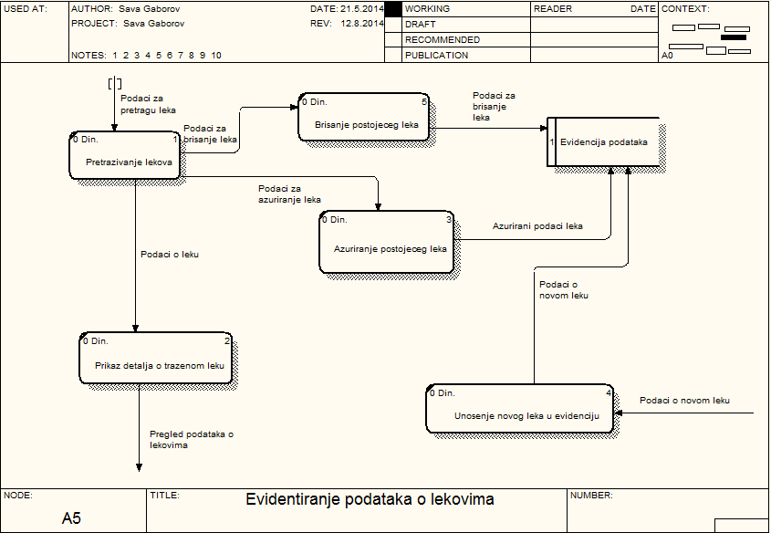

LOGIČKI DIJAGRA TOKA PODATAKA „Elektronska evidencija lekara„
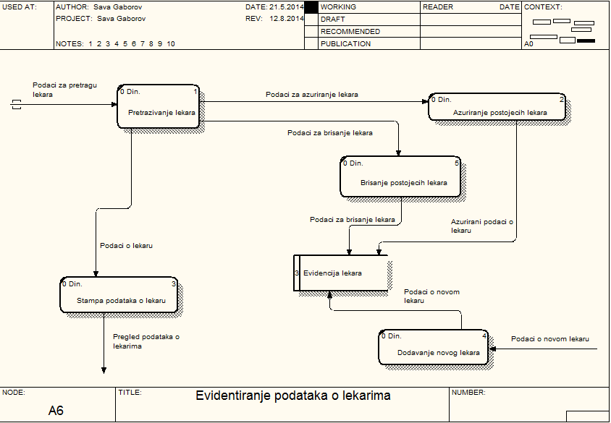

5. REČNIK PODATAKA
Nazivi procesa

- P1-Evidentiranje kartona pacijenta

- P1.1-Obrada zahteva za pregled istorije lecenja
- P1.2-p
- P1.3-Obrada informacija o istoriji lecenja
- P1.4-Stampa izvestaja sa kartona pacijenta

- P2- Evidentiranje podataka o administratorima sistema

- P2.1-Provera dozvole pristupa sistemu
- P2.2-Dodavanje novog korisnickog naloga
- P2.3-Azuriranje podataka o korisnicima
- P2.4-Brisanje postojeceg korisnika
- P2.5-Stampa o korisnicima

- P3-Obrada troskova prema RFZO

- P3.1-Obrada racuna
- P3.2-Prijavljivanje i Obrada novih troskova prema RFZO

- P4-Izdavanje uputa i recepta

- P4.1-Obrada zahteva termina pregleda
- P4.2-Prikaz i stampa podatka o zakazanom terminu
- P4.3-Prikaz i stampa uputa za odredjenu zdravstvenu ustanovu
- P4.4-Stampa recepata

- P5-Evidentiranje podataka o pacijentima

- P5.1-Pretraga informacija o pacijentu
- P5.2-Azuriranje informacija o pacijentu
- P5.3-Stampa informacija o pacijentu
- P5.4-Brisanje postojeceg pacijenta
- P5.5-Unosenje novog pacijenta
- P5.6-Obrada podataka sa uputa pacijenta

- P6- Evidentiranje podataka o lekovima

- P6.1-Pretrazivanje lekova
- P6.2-Prikaz detalja o trazenom leku
- P6.3-Azuriranje postojeceg leka
- P6.4-Brisanje postojeceg leka
- P6.5-Unošenje novog leka

- P7-Evidentiranje podataka o lekarima

- P7.1-Pretrazivanje lekara
- P7.2-Dodavanje novog lekara
- P7.3-Azuriranje podataka o lekaru
- P7.4-Brisanje postojecih lekara
- P7.5-Štampa podataka o lekarima

Opis procesa P1 Evidentiranje kartona pacijenta

Ulazni tok je šifra pacijenta. Ako šifra pacijenta već postoji ponudiće se pregled kartona, štampa kartona ili dopuna informacija o lečenju koje se unose u karton(terapija,oboljenje,broj uputa)Informacije se čuvaju u odgovarajućoj tabeli.

P1-Elektronski karton pacijenta
Ulazni tokovi:
T1 - Zahtev za pregled istorije lecenja
T2 - Podaci o pregledu
T3 - Podaci o istoriji lecenja
Izlazni tokovi:
T2 - Podaci o pregledu
T3 - Podaci o istoriji lecenja
T4 - Podaci sa izvestaja lecenja
Skladišta:
S1 - Elektronski karton pacijenata

P1.1-Obrada zahteva istorije lečenja
Ulazni tokovi:
T1 - Zahtev za pregled istorije lecenja
Izlazni tokovi:
T5 - Zahteva se odredjeni karton

P1.2-Obrada podataka iz kartona pacijenta
Ulazni tokovi:
T2 - Podaci o pregledu
T6 - Unos informacija u karton
Izlazni tokovi:
T2 - Podaci o pregledu
T6 - Unos informacija u karton

P1.3-Obrada informacija o istoriji lečenja

Ulazni tokovi:
T3 - Podaci o istoriji lecenja
T7 - Unos informacija u karton
Izlazni tokovi:
T3 - Podaci o istoriji lecenja
T7 - Unos informacija u karton

P1.4-Štampa izveštaja sa kartona pacijenta

Ulazni tokovi:
T8 - podaci za stampu izvestaja lecenja
Izlazni tokovi:
T4 - izvestaja lecenja

Opis procesa P2 Evidentiranje podataka o administratorima sistema

Ulazni tok ovog procesa je zahtev za prijavu novog korisnika unošenjem šifre korisnika. Ako šifra korisnika postoji prikazaće se postojeći podaci o korisniku (ime,prezime,telefon,adresa,korisničko ime i lozinka). Podatke možemo promeniti, obrisati ili odštampati. Ako šifra korisnika ne postoji dozvoliće se unos novog korisnika sa svim informacijama. Podaci će biti sačuvani u odgovarajućoj tabeli.

P2-Administracija korisnickih naloga
Ulazni tokovi:
T1 - Korisnicko ime i sifra
T2 - Zahtev za brisanje korisnika
T3 - Podaci o novom korisniku
T4 - Podaci za azuriranje korisnika
Izlazni tokovi:
T1 - Korisnicko ime i sifra
T5 - Odstampani podaci o korisniku
Skladišta:
S2 - Korisnici sistema

P2.1-Provera dozvole pristupa sistemu

Ulazni tokovi:
T1 - Korisnicko ime i sifra
Izlazni tokovi:
T1 - Korisnicko ime i sifra
T6- Korisnicko ime i sifra

P2.2-Brisanje postojeceg korisnika

Ulazni tokovi:
T2 - Zahtev za brisanje korisnika
Izlazni tokovi:
T7 - Zahtev za brisanje korisnika

P2.3-Stampa o korisnicima

Ulazni tokovi:
T8 - Informacije o korisnicima
Izlazni tokovi:
T5 - Odstampani podaci o korisniku

P2.4-Azuriranje podataka o korisnicima

Ulazni tokovi:
T3 - Podaci za azuriranje korisnika
T9 - Podaci za azuriranje korisnika
Izlazni tokovi:
T9 - Podaci za azuriranje korisnika

P2.5- Dodavanje novog korisnika

Ulazni tokovi:
T3 - Podaci o novom korisniku
Izlazni tokovi:
T10 - Podaci o novom korisniku

Opis procesa P3 Obrada troskova prema RFZO

Ulazni ekran je izbor unos troškova ili štampa računa.
Za unos troškova unosimo šifre izvršene usluge prikazaće se cena i broj izvršenih usluga. Potvrdom informacija (broj usluga se može promeniti )(urađeno 14 reng a naplaćuje se 10) prijaviće se trošak prema RFZO.
Za štampu računa unosimo datum (od do) za koji želimo da izvršimo naplatu.

P3-Troškovi prema RFZO

Ulazni tokovi:
T1 - Troškovi prem RFZO
Izlazni tokovi:
T1 - Troškovi prem RFZO
T2 - Kartice o uplatama
T3 - Faktura zdravstvenih usluga
Skladišta:
S3 - Podaci za RFZO

P3.1-Prijavljivanje i obrada novih troskova prema RFZO

Ulazni tokovi:
T1 - Troškovi prem RFZO
T4 - Podaci o odobrenom trosku
Izlazni tokovi:
T1 - Troškovi prem RFZO
T5 - Podaci za prijavu novog troska

P3.2-Obrada racuna
Ulazni tokovi:
T6 - Podaci za pripremu odobrenog racuna
Izlazni tokovi:
T2 - Kartice o uplatama
T3 - Faktura zdravstvenih usluga

Opis procesa P4 Izdavanje uputa i recepta

Unosi se zahtev za tremin pregleda (šifra pacijenta,dijagnoza). U zavisnosti od stanja pacijenta odštampaće se podaci o zakazanom terminu ili recept za potreban lek(šif usluge,sif pacijenta,doziranje...) ili odštampati uput za drugu ustanovu.Informacije se čuvaju u odgovarajućoj tabeli.

P4-Izdavanje uputa i recepta

Ulazni tokovi:
T1 - Zahtev za termin pregleda
Izlazni tokovi:
T2 - Dobijanje odgovarajuceg leka
T3 - Dobijanje podataka o zakazanom terminu
T4 - Dobijanje uputa za neku drugu zdravstvenu ustanovu ustanovu
Skladišta:
S4 - Uputi i recepti

P4.1-Zahtev termina pregleda

Ulazni tokovi:
T1 - Zahtev za termin pregleda
Izlazni tokovi:
T5 - Zahtev za oredjeni termin pregleda

P4.2-Stampa recepta

Ulazni tokovi:
T6 - Zahtev za stampu recepta
Izlazni tokovi:
T2 - Dobijanje odgovarajuceg leka

P4.3-Prikaz i stampa podataka o zakazanom terminu

Ulazni tokovi:
T7 - Podaci o zakazanom terminu
Izlazni tokovi:
T3 - Dobijanje podataka o zakazanom terminu

P4.4-Stampa uputa za odredjenu zdravstvenu ustanovu

Ulazni tokovi:
T7 - Podaci sa uputa za odredjenu zdravstvenu ustanovu
Izlazni tokovi:
T4 - Dobijanje uputa za neku drugu zdravstvenu ustanovu ustanovu

Opis procesa P5 Evidentiranje podataka o pacijentima

Ulazni ekran je izbor da li korisnik želi rad sa osnovnim podacima o pacijentima ili unos podataka sa uputa.
Za rad sa osnovnim podacima o pacijentima unosi se šifra pacijenta. Ako šifra pacijenta postoji ponudiće se prikaz detaljnih informacija o pacijenta (broj knjizice,datum rodjenja....) ili birsanje ili ažuriranje pojedinih postojećih informacija o pacijenta. Ako šifra leka ne postoji ponudiće se unos novog pacijenta.Podaci se čuvaju u odgovarajućoj tabeli.
Za unos podataka sa uputa unosi se šifra pacijenta. Prikazaće se osnovne informacije o pacijentu (ime,prezime,godina rodjenja) i omogućiti unos informacija sa uputa (datum, dijagnoza i zdravstvena stanica).

P5-Izdavanje uputa i recepta

Ulazni tokovi:
T1 - Podaci o pacijentu
T2 - Podaci sa uputa(rtg,spirometar,laboratorija)
T3 - Podaci za pretragu
Izlazni tokovi:
T4 - Rezultati i terapija
Skladišta:
S5 - Podaci o pacijentima

P5.1-Unos novog pacijenta

Ulazni tokovi:
T1 - Podaci o pacijentu
Izlazni tokovi:
T5 - Unos novih informacija o pacijentu

P5.2-Obrada podataka sa uputa pacijenta

Ulazni tokovi:
T2 - Podaci sa uputa(rtg,spirometar,laboratorija)
Izlazni tokovi:
T6 - Unos podataka sa uputa pacijenta

P5.3-Brisanje postojeceg pacijenta

Ulazni tokovi:
T7 - Informacije za brisanje postojeceg pacijenta
Izlazni tokovi:
T8 - Obrisani podaci o postojecem pacijentu

P5.4-Pretraga informacija o pacijentu

Ulazni tokovi:
T3 - Podaci za pretragu
Izlazni tokovi:
T9 - Podaci za azuriranje informacija o pacijentu

P5.5-Azuriranje informacija o pacijentu

Ulazni tokovi:
T9 - Podaci za azuriranje informacija o pacijentu
Izlazni tokovi:
T10 - Azurirane informacije o pacijentu

P5.6-Stampa informacija o pacijentu

Ulazni tokovi:
T11 - Informacija o pacijentima
Izlazni tokovi:
T4 - Rezultati i terapija

Opis procesa P6 Evidentiranje podataka o lekovima

Ulazni tok je šifra leka ili tip leka ili naziv leka. Ako je lek postoji ponudiće se prikaz detaljnih informacija o leku (tip, naziv....). Sa liste odaberemo lek i zahtevamo birsanje ili ažuriranje pojedinih postojećih informacija o leku. Ako lek ne postoji ponudiće se unos novog leka.Podaci se čuvaju u odgovarajućoj tabeli.

P6-Izdavanje uputa i recepta

Ulazni tokovi:
T1 - Podaci o novom leku
T2 - Podaci za pretragu leka
Izlazni tokovi:
T3 - Pregled podataka o lekovima
Skladišta:
S6 - Evidencija podataka

P6.1-Unosenje novog legka u evidenciju

Ulazni tokovi:
T1 - Podaci o novom leku
Izlazni tokovi:
T4 - Podaci o novom leku

P6.2-Pretrazivanje lekova

Ulazni tokovi:
T2 - Podaci za pretragu leka
Izlazni tokovi:
T5 - Podaci za brisanje leka
T6 - Podaci za azuriranje leka
T7 - Podaci o leku

P6.3-Prikaz detalja o zatrazenom leku

Ulazni tokovi:
T7 - Podaci o leku
Izlazni tokovi:
T3 - Pregled podataka o lekovima

P6.4-Brisanje postojeceg leka

Ulazni tokovi:
T5 - Podaci za brisanje leka
Izlazni tokovi:
T8 - Obrisani lek

P6.5-Azuriranje postojeceg leka

Ulazni tokovi:
T6 - Podaci za azuriranje leka
Izlazni tokovi:
T9 - Azurirani podaci leka

Opis procesa P7 Evidentiranje podataka o lekarima

Ulazni tok ovog procesa je zahtev za prijavu novog lekara unošenjem šifre lekara. Ako šifra lekara postoji ponudiće se štampa, ažuriranje ili brisanje informacija o lekaru. Ako šifra lekara ne postoji dozvoliće se unos novog sa svim potrebnim infromacijama (prezime,ime,struka,zvanje,radno mesto,adresa,telefon).Podaci se čuvaju u odgovarajućoj tabeli.

P7-Izdavanje uputa i recepta

Ulazni tokovi:
T1 - Podaci za pretragu lekara
T2 - Podaci o novom lekaru
Izlazni tokovi:
T3 - Pregled podataka o lekarima
Skladišta:
S7 - Evidencija lekara

P7.1-Dodavanje novog lekara

Ulazni tokovi:
T2 - Podaci o novom lekaru
Izlazni tokovi:
T4 - Podaci o novom lekaru

P7.2-Pretraga lekara

Ulazni tokovi:
T1 - Podaci za pretragu lekara
Izlazni tokovi:
T5 - Podaci za azuriranje lekara
T6 - Podaci za brisanje lekara
T7 - Podaci o lekaru

P7.3-Stampa podataka o lekaru

Ulazni tokovi:
T7 - Podaci o lekaru
Izlazni tokovi:
T3 - Pregled podataka o lekarima

P7.4-Brisanje postojecih lekara

Ulazni tokovi:
T6 - Podaci za brisanje lekara
Izlazni tokovi:
T8 - Obrisani podaci o lekaru

P7.5-Azuriranje postojecih lekara

Ulazni tokovi:
T5 - Podaci za azuriranje lekara
Izlazni tokovi:
T9 - Azurirani podaci o lekaru

6. DEFINISANJE MODELA PODATAKA(ERM)

LOGIČKI MODEL

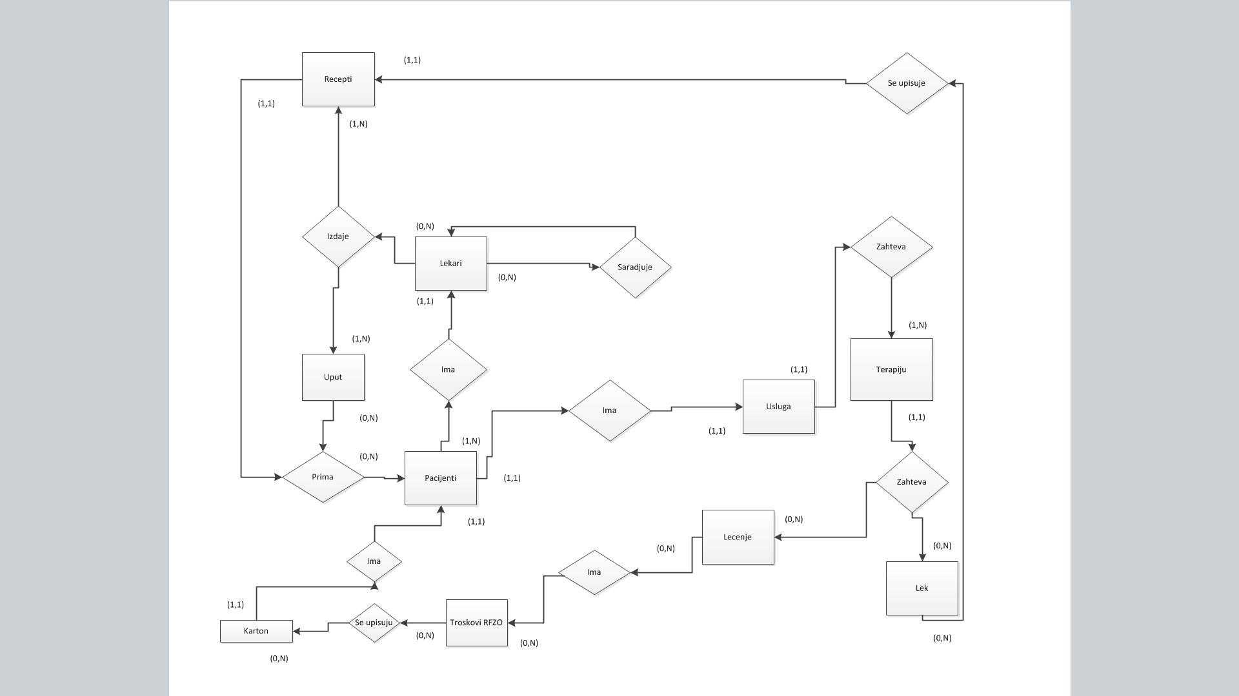

Model podataka

7. TRANSFORMACIJA ERM U RELACIONI MODEL BAZE PODATAKA

Logički model
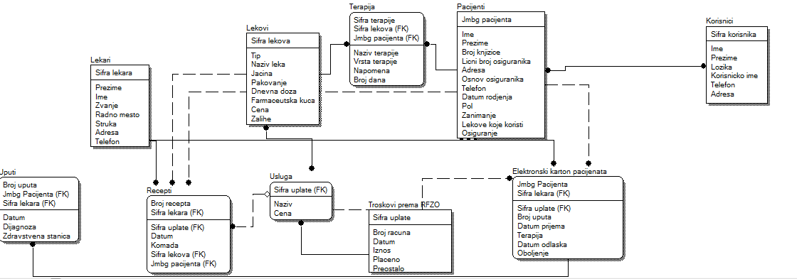

Fizički model

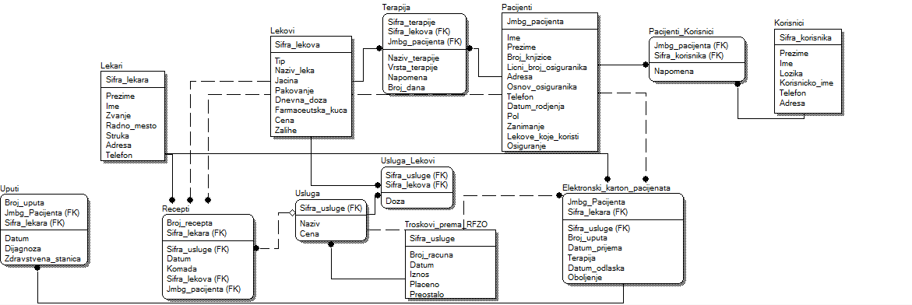

Table of Contents
'Table of Contents' needs to be generated! For instance, if this is Microsoft Word then you need to select this text, bring up the context menu - right mouse click, and choose 'Update Field'.

Table

Table
Name
Elektronski_karton_pacijenata
Korisnici
Lekari
Lekovi
Pacijenti
Pacijenti_Korisnici
Recepti
Terapija
Troskovi_prema_RFZO
Uputi
Usluga
Usluga_Lekovi

Column(s) of "Elektronski_karton_pacijenata" Table
Name | Datatype | Is PK | Is FK
Jmbg_Pacijenta | integer | Yes | No
Sifra_lekara | integer | Yes | Yes
Sifra_usluge | integer | No | Yes
Broj_uputa | integer | No | No
Datum_prijema | datetime | No | No
Terapija | varchar(150) | No | No
Datum_odlaska | datetime | No | No
Oboljenje | varchar(150) | No | No
Jmbg_pacijenta | integer | No | Yes

Column(s) of "Korisnici" Table
Name | Datatype | Is PK | Is FK
Sifra_korisnika | integer | Yes | No
Prezime | varchar(30) | No | No
Ime | varchar(30) | No | No
Lozika | integer | No | No
Korisnicko_ime | varchar(50) | No | No
Telefon | integer | No | No
Adresa | varchar(70) | No | No

Column(s) of "Lekari" Table
Name | Datatype | Is PK | Is FK
Sifra_lekara | integer | Yes | No
Prezime | varchar(30) | No | No
Ime | varchar(25) | No | No
Zvanje | char(40) | No | No
Radno_mesto | varchar(30) | No | No
Struka | varchar(50) | No | No
Adresa | varchar(65) | No | No
Telefon | integer | No | No

Column(s) of "Lekovi" Table
Name | Datatype | Is PK | Is FK
Sifra_lekova | integer | Yes | No
Tip | varchar(25) | No | No
Naziv_leka | varchar(50) | No | No
Jacina | varchar(50) | No | No
Pakovanje | varchar(50) | No | No
Dnevna_doza | char() | No | No
Farmaceutska_kuca | varchar(50) | No | No
Cena | money | No | No
Zalihe | char(25) | No | No

Column(s) of "Pacijenti" Table
Name | Datatype | Is PK | Is FK
Jmbg_pacijenta | integer | Yes | No
Ime | varchar(35) | No | No
Prezime | varchar(35) | No | No
Broj_knjizice | integer | No | No
Licni_broj_osiguranika | varchar(35) | No | No
Adresa | varchar(50) | No | No
Osnov_osiguranika | varchar(40) | No | No
Telefon | char(50) | No | No
Datum_rodjenja | datetime | No | No
Pol | varchar(50) | No | No
Zanimanje | varchar(100) | No | No
Lekove_koje_koristi | varchar(200) | No | No
Osiguranje | varchar(50) | No | No

Column(s) of "Pacijenti_Korisnici" Table
Name | Datatype | Is PK | Is FK
Jmbg_pacijenta | integer | Yes | Yes
Sifra_korisnika | integer | Yes | Yes
Napomena | varchar(250) | No | No

Column(s) of "Recepti" Table
Name | Datatype | Is PK | Is FK
Broj_recepta | integer | Yes | No
Sifra_lekara | integer | Yes | Yes
Sifra_usluge | integer | No | Yes
Datum | datetime | No | No
Komada | integer | No | No
Sifra_lekova | integer | No | Yes
Jmbg_pacijenta | integer | No | Yes

Column(s) of "Terapija" Table
Name | Datatype | Is PK | Is FK
Sifra_terapije | char(25) | Yes | No
Sifra_lekova | integer | Yes | Yes
Jmbg_pacijenta | integer | Yes | Yes
Naziv_terapije | char | No | No
Vrsta_terapije | varchar(60) | No | No
Napomena | varchar(250) | No | No
Broj_dana | integer | No | No

Column(s) of "Troskovi_prema_RFZO" Table
Name | Datatype | Is PK | Is FK
Sifra_usluge | integer | Yes | No
Broj_racuna | integer | No | No
Datum | datetime | No | No
Iznos | money | No | No
Placeno | integer | No | No
Preostalo | integer | No | No

Column(s) of "Uputi" Table
Name | Datatype | Is PK | Is FK
Broj_uputa | integer | Yes | No
Jmbg_Pacijenta | integer | Yes | Yes
Sifra_lekara | integer | Yes | Yes
Datum | datetime | No | No
Dijagnoza | varchar(50) | No | No
Zdravstvena_stanica | varchar(50) | No | No

Column(s) of "Usluga" Table
Name | Datatype | Is PK | Is FK
Sifra_usluge | integer | Yes | Yes
Naziv | varchar(60) | No | No
Cena | money | No | No

Column(s) of "Usluga_Lekovi" Table
Name | Datatype | Is PK | Is FK
Sifra_usluge | integer | Yes | Yes
Sifra_lekova | integer | Yes | Yes
Doza | text | No | No

8.DEFINISANJE SISTEMSKIH DIJAGRAMA ZA FORMIRANJE, AŽURIRANJE I ŠTAMPANJE DOKUMENATA

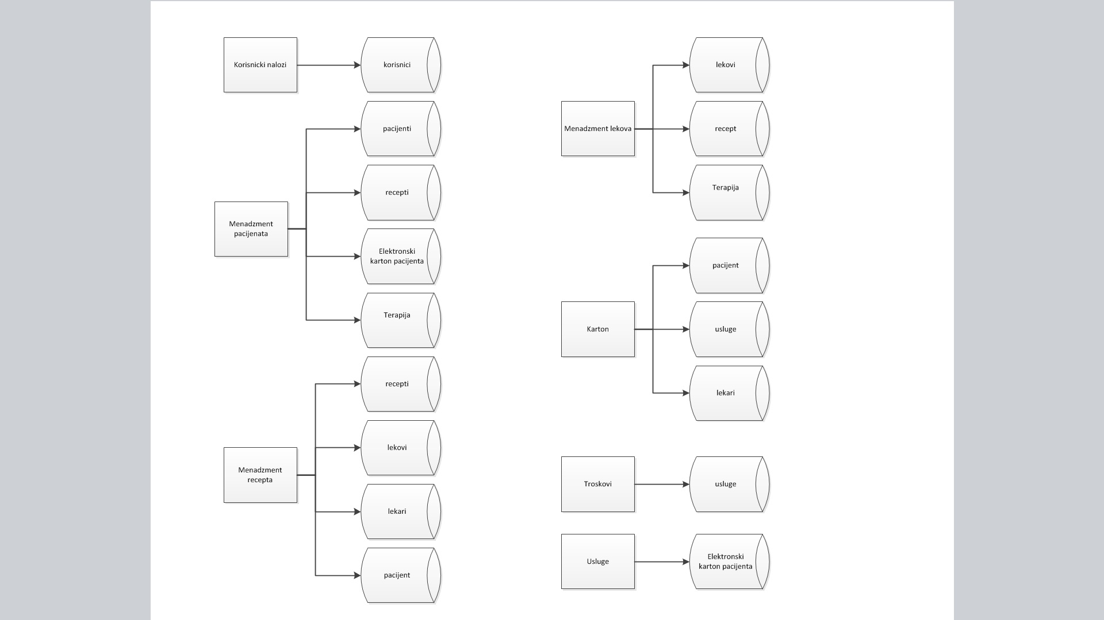

9. IZRADA PROGRAMSKE SPECIFIKACIJE

Prikazane će biti dve programske specifikacije budućeg sistema. Prva se odnosi na Izdavanje recepata i uputa za drugu zdravstvenu ustanovu, a druga na fakturisanje troškova prema republičkoj filijali zdravstvenog osiguranja. Sistem će u radu koristiti jednu bazu podataka i kao ulazi su direktno naznačene tabele iz iste.

Funkcija programa: Izdavanje recepta
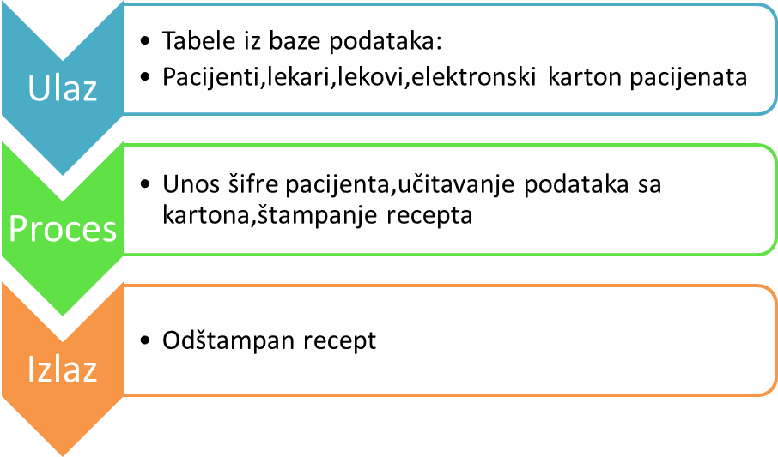
Baza podataka i tabele: Program koristi bazu podataka plucna bolnica i u okviru nje tabele Pacijenti,lekari,lekovi,elektronski karton pacijenata.
Tok obrade:

- Korisnik unosi šifru pacijenta
- Na ekranu se prikazuju informacije koje zadovoljavaju kriterijum pretrage.
- Korisnik bira željenu stavku recepta.
- Učitavaju se podaci iz drugih tabela:
            - Iz pacijenti učitamo (Ime,Prezime,Pol,Datum,jmbg)
            - Iz tabele karton(sifra usluge,sifra lekara)
            - Iz tabele lekar(sifra lekara,ime,prezime,zvanje)
            - Iz tabele lekovi(sifra leka,naziv,cena)

- Klikom na taster pripremi za štampu odabrane recepte na ekranu će se prikazati recept
- Odaberemo datum štampe
- Potrvdom na taster štampaj recept će stvarno biti odštampan

Funkcija programa:Fakturisanje troškova prema Repličkoj filijali zdravsvenog osiguranja

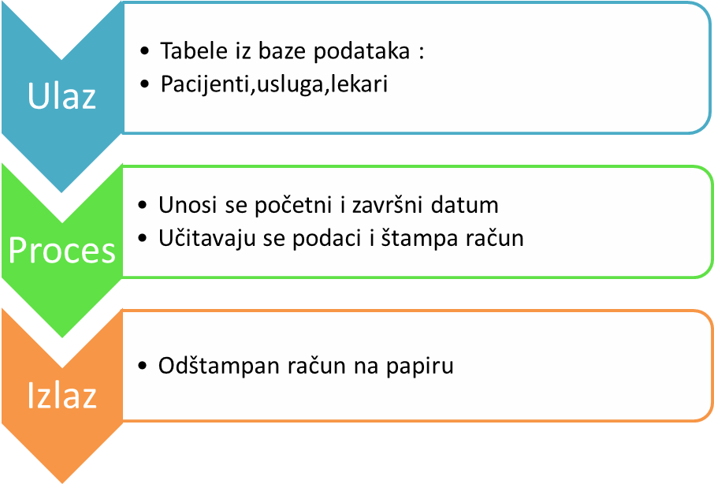

Baza podataka i tabele: Program koristi bazu podataka plucna bolnica i u okviru nje tabele Pacijenti, usluga,lekari.

Tok obrade:

- Unosimo početni i završni datum kao kriterijum za pretragu

- Iz table kartona pacijenata prikazaće se sve izvršene usluge u unešenom datumskom intervalu:

- Čekiramo usluge koji želimo da naplatimo

- Prikazaće se zbirna cena usluga koje smo odabrali

- Unosimo datum štampe računa

- Na ekranu će se pojaviti izgled računa

- Potvrdom na ok račun će stvarno biti odštampan

10.KORISNIČKI INTERFEJS

1.Evidencija pacijenata

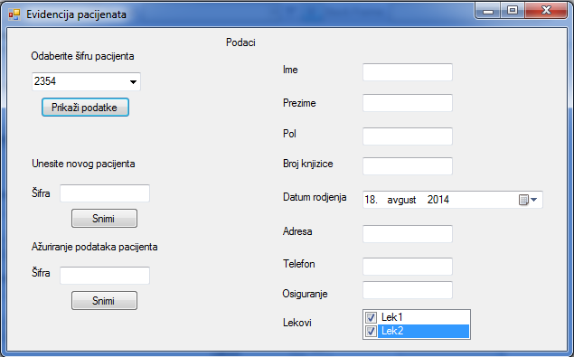

2.Evidencija lekara

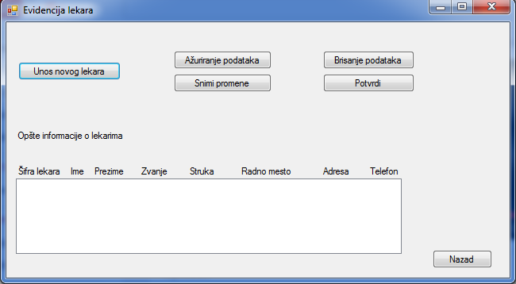

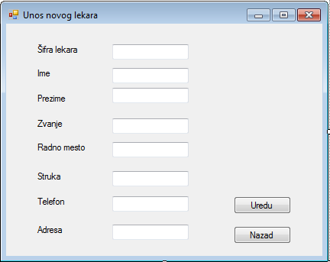

3. Elektronski karton pacijenata

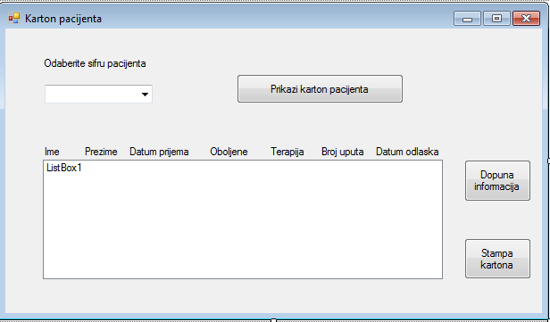

4.Administracija korisničkih naloga

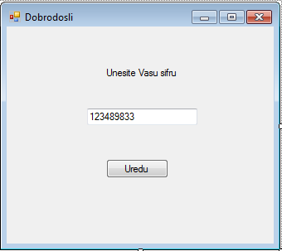

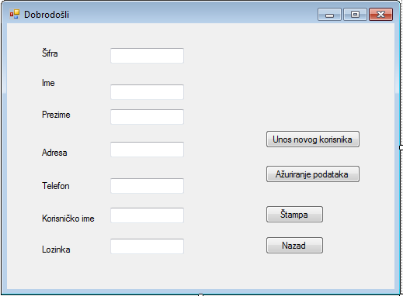

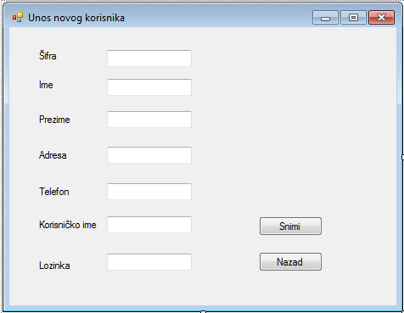

5.Izdavanje uputa i recepata

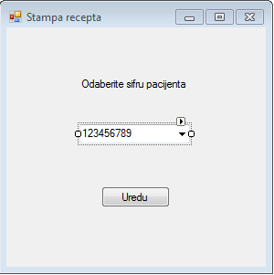

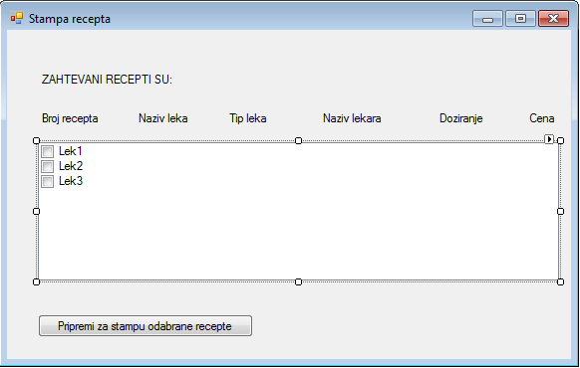

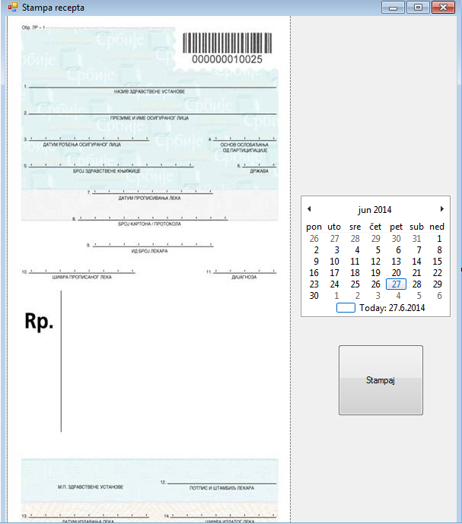

6.Evidencija zaliha lekova

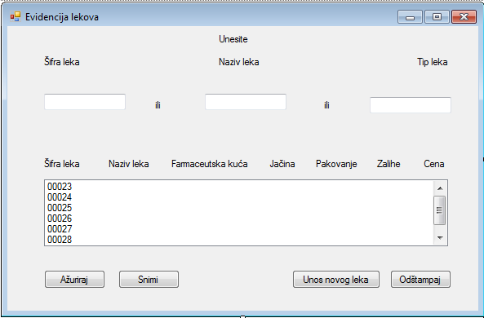

7.Fakturisanje i obračun troškova prema RFZO

